静电，车载电脑

完成本课程后，学员将：

- 了解静电产生的原因及对车载电脑的影响

- 简单了解车载电脑的工作原理

静电放电(ESD)

每个人都知道静电是什么。我们通常在它放电时才注意到它。当你在凉爽、干燥的日子里用手触摸门把手时的触电感, 或者暴风雨中的闪电都是我们很熟悉的例子。

静电放电极容易损坏电子元件。

静电放电的形成

静电在非导电或绝缘材料上非常容易形成。这类材料包括玻璃、橡胶、塑料和纤维, 尤其是合成纤维(尼龙和聚脂塑料)等。 你身体上的干燥皮肤和头发也汇集大量静电。在这些材料表面上的静电易于集中在一定的区域, 因为这些材料本身(由于是绝缘体)不能使静电在其表面上自由运动。

身体运动会产生静电，尤其是在汽车座椅上滑动时：

• 在汽车座椅上滑动时
• 坐下或站起时
• 步行时

静电放电电压

静电放电的电压会很高，但因下述原因人们不会因此而严重受伤或致死。首先, 静电的电流通常很小。虽然25,000伏的放电电压听起来惊人的高, 但是请记住该电压仅是电子后面的一种推力。电压本身不会造成伤害，即大量流动的电子会造成伤害, 而且静电放电时的电流是很低的。

另一个原因是我们的身体的电阻。该电阻有时非常高, 皮肤干燥时一般在100,000欧姆以上。 (出汗会降低身体的电阻, 皮肤也会因此受伤)。

静电不会致伤的最后的一个原因是时间。典型的静电放电仅不到一秒钟, 不足以造成伤害。所有这些因素, 小电流、身体阻力和时间短暂等，使我们对静电放电仅有讨厌的感觉而已。

静电放电造成损坏的类型

虽然大多数分立电子元件会由静电放电造成损坏, 但是最薄弱的部件应属高密度集成电路(IC)片。集成电路片在很小的一块空间排列许多电路。所以, 用于制成集成电路的材料非常薄, 电路间的绝缘很小。它们是被用来在微安电流和非常低的电压信号上工作的。另外, 它们对信号的响应时间仅为10亿分之一秒。所以, 对集成电路片来说很小的放电也会造成巨大的损坏。

静电放电能够损坏部件包括：

注意  静电放电敏感部件  勿使本品接触静电   | - 收音机  - 发动机控制模块(ECM)  - 其它控制模块  - 半导体接收器  - 编程器  - 放大器  - 组合仪表

防止静电放电造成损坏

- 当处理零件前, 应触摸在车上的已知接地点。因为鞋的摩擦和轻微的动作, 以及更常见的在座椅上移动, 由站立到坐下和行走等, 都能产生静电, 所以在处理部件前应反复接地。

- 切勿用手指或任何工具触摸暴露的电气端子、部件和插头，切记你所检查的插头可能与电路相接, 静电放电可能会损坏该电路。

- 使用螺丝刀或类似工具断开插头时, 勿使该工具与裸露的端子部分接触, 勿将其插入两个裸露的端子之间。

- 在未查明故障以前, 注意不要跨接导线、接地或在任何元件或插头上使用测试设备的导线探针。需要使用测试设备时, 应首先将导线接地。

- 在未做好该部件的安装准备工作前, 勿将固态元件的包装打开。

- 在开启固态元件包装前应将其接地, 因固态元件因下列情况也会损坏:
- 撞击和跌落;
- 置于金属工作台上, 或置于带电元件之上时, 如收音机、电视机或示波器等。

电磁干扰(EMI)

电磁干扰产生于大电流部件和导体。 典型情况是, 点火和充电系统将产生最大的电磁干扰。如果电磁干扰不被抑制, 则会严重影响半导体元件, 并在收音机中明显听出干扰的声音。当汽车加速时, 电磁场增大, 会产生更大的干扰。 然而, 点火和充电系统的设计中考虑到了对电磁干扰的抑制。

---注意---
电磁干扰会影响电子燃油系统的运行。行车时会不时地出现车轮打滑或摆动的现象。
该症状会被误认为是变速器故障。按维修手册的检查步骤，进行合理诊断是很重要的。

汽车计算机

正是因为有了我们已经探讨过的半导体, 才使“电脑”即所说的微处理器应用在今天的汽车上成为可能。微处理机及其相关元件, 如存储器芯片和接口, 构成微型计算机–––它可以从汽车传感器和其它部件接收信息, 依据信息作出决定, 根据决定采取行动。微处理器进行计算并做出决定, 其它部件对微处理器进行支持。

汽车计算机系统中的小型计算机通常被称为“控制模块”。当它们不工作时, 只能更换, 而无法修理。 然而, 判断它们是否能够正常工作, 或需要更换, 首先是技工的责任。了做到这点, 只能依据经认可的故障检查程序和维修说明来进行。

典型的计算机应用

ECM –– 发动机控制模块：
- 控制发动机基本功能
- 典型的输入为发动机转数, 冷却液温度, 节气门位置, 进气管绝对压力, 制动, 车速等。
- 典型的输出为喷油器，废气再循环, 活性碳罐, 变矩器离合器, 怠速空气控制等。

EBCM––电子制动控制模块
TCM––变速器控制模块
PCM––动力系统控制模块
BCM––车身控制模块

典型的发动机控制模块输入与输出

发动机控制模块(ECM)

输入
输出

传感器的工作参数 控制系统
空气管理
净化活性碳罐过滤器(EVAP)
废气再循环(EGR)
电子点火正时
燃油控制
怠速空气控制(IAC)
变速器转换离合器(TCC)
变速器换档指示器
空调离合器
发动机冷却风扇
- 故障灯
- 数据输出
- 电子点火控制(ESC)

系统电压
发动机冷却液温度
发动机起动信号
废气氧含量(O₂)
点火参考
- 曲轴位置
- 发动机转速(转数/分钟)
进气歧管绝对压力
P/N开关位置
节气门位置(TPS)
变速器档位
车速(VSS)
燃油泵电压
动力转向压力
进气流量(MAF)
进气歧管空气温度(MAT)
发动机爆震(ESC)
空调高压管路压力

计算机是如何对话的

计算机是利用电压进行对话的。电压信号通过改变电压电平, 改变电压脉冲形状, 或改变信号频率来传递信息的。另外, 电压使电流流向工作装置, 如电磁阀、继电器和灯等。

计算机的对话涉及两种信号––模拟信号和数字信号。模拟信号是连续可变的, 可以是给定范围内的任何电压。数字信号与之相比则具有一定的数值––通常仅有两个数值––无法代表数值之间的任何值。模拟信号用于在一个范围内不断变化的信息, 例如温度或压力。数字信号用于在对两者之间进行选择的时候, 例如, 一或零；是或否；开或关；高或低等。

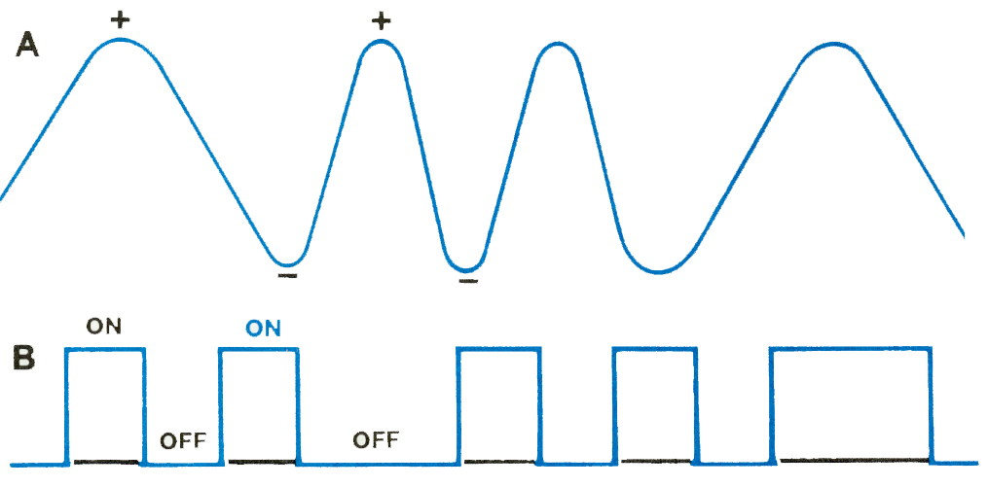
模拟信号
数字二进制信息

二进制码(字)

计算机将一系列的数字信号串连起来, 组成被称为“字”字符串。 每个数字信号都叫作“位”, 八位组成一个字。在使用中, 被称作二进制码, 通常是由数字1和0代表. 例如, 对于懂得二进制的计算机来说11001011这个字可能意味着发动机有故障。

---注意---
二进制码可以使计算机迅速地进行数学运算。按照这种编码, 零是“0”, 壹是“1”, 贰是“10”,
叁是“11”, 肆是“100”, 伍是“101”等等。有些计算机具有瞬间处理大量系列数字信号的能力,
有时耗时仅为千分之几秒。它们对变化着的条件能作出有效的反应, 这一点可以使汽车处在理想的状态。

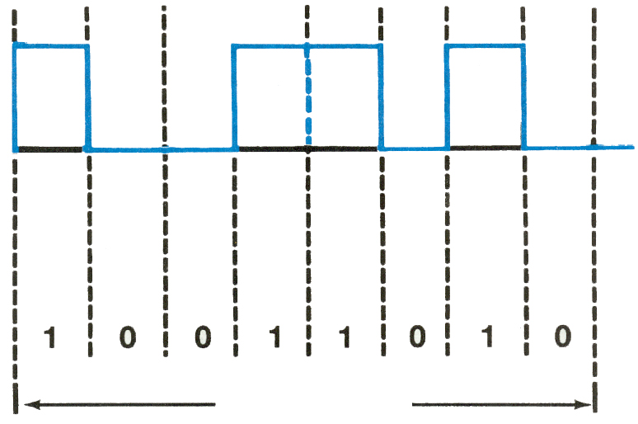

数字信号
二进制转换
一个字

计算机的存储器

计算机能够存储二进制码信息, 当需要这些信息时, 可以将它们传递到懂得二进制的其它电子装置。信息是存储在被叫做存储芯片的很小的电子装置上。这些存储器是专用的。其中一类是只读存储器(ROM), 它具有不能改变的永久信息。制造计算机的时候, 控制微处理器的程序就存储在只读存储器中。微处理器可以阅读这些存储器指示, 但无法写入新信息.

随机存储器(RAM)

这是另一种存储器, 随机存储器或既可以读出又可以写入, 经常用于无需改变的临时存储的信息。这里包含发动机控制模块的“学习”部分。例如, 如果微处理器接收到一个测量信息, 需要它做出几种不同的决定, 那么它会将这个测量信息写入随机存储器, 当每次需要时, 再将其读出，其特点是断电后存贮的信息即丢失。

可编程只读存储器(PROM)

第三种是可编程只读存储器, 或PROM。与只读存储器相同, 因为它仅能读出而无法写入。但是又不同于只读存储器,可编程只读存储芯片可以从计算机中取出, 一个带有不同程序的新芯片可以装入。在汽车计算机系统中, 可以使用可编程只读存储器向该系统加入新的信息而不用改变原有程序。例如, 电子控制模块的可编程只读存储器存储着在有关不同车型的不同特性。

电可擦可编程只读存储器(EEPROM)

电可擦可编程只读存储器是一种可编程只读存储器, 它能够被电子重新编程而不需要将其从汽车中取出。重新编程需要专门的工具。

存储校准器(MEM-CAL)

它取代了可取出的可编程只读存储器, 存储标准器由一个可编程只读存储器和一个用于燃油备用的校准包组成。

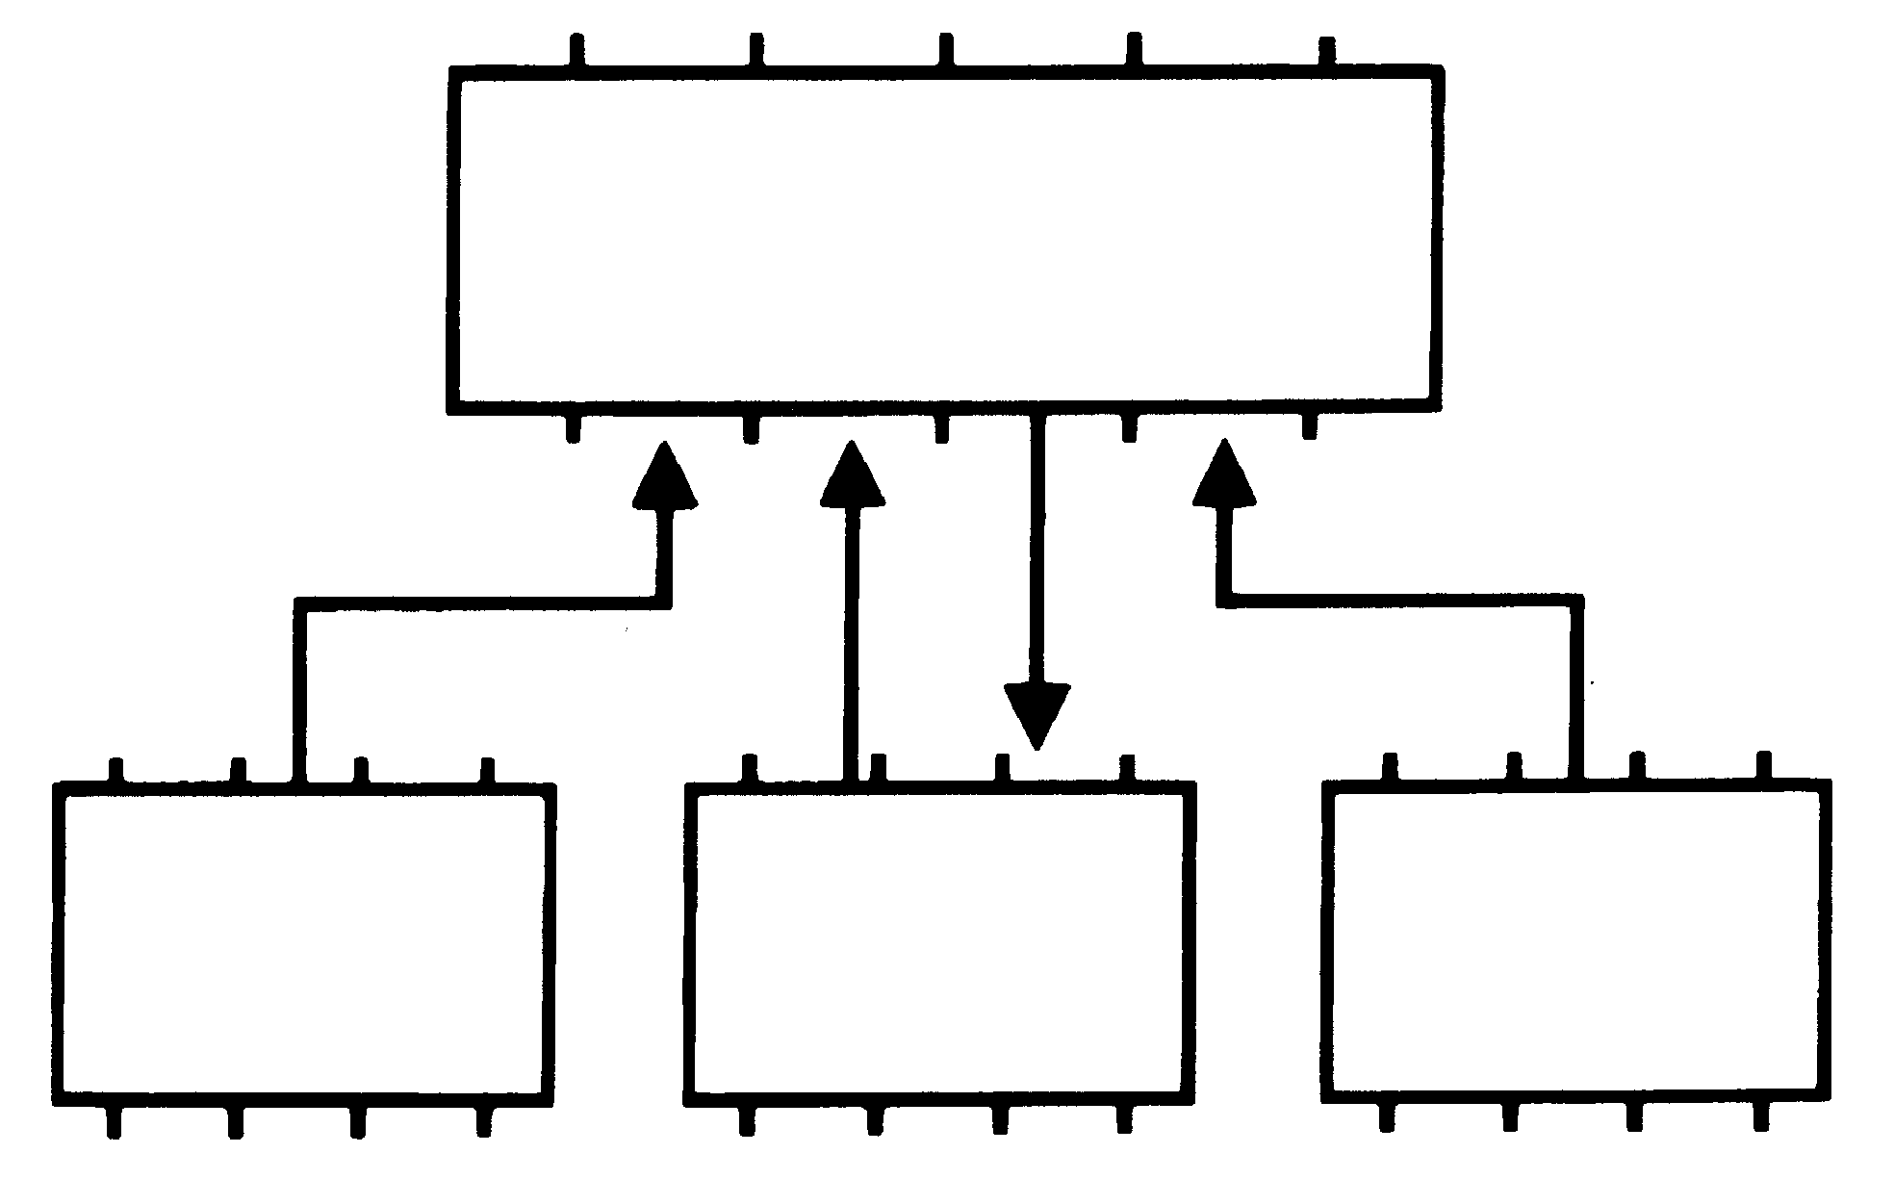
微处理器(计算机)
读
写
PROM
RAM
ROM
读
读

计算机时钟

到现在为止所描述的计算机均具有一个可与若干存储器对话的微处理器， 所使用的语言是二进制码, 即长串的0和1。这种长串的0和1自计算机的一个部分向另一个部分稳定地脉动传输。但是接收器是如何知道一个脉冲何时结束, 而另一个脉冲何时开始呢? 比如, 它是如何区分01和0011的呢?

计算机中带有时钟发生器, 它可以发出稳定的脉冲, 每个脉冲就是一个位的长度, 存储器在读取或发送数据时关注着时钟脉冲, 所以知道每个电压脉冲(位)的时间长度。 这样, 计算机的元件就能够分辨出01和0011的区别。

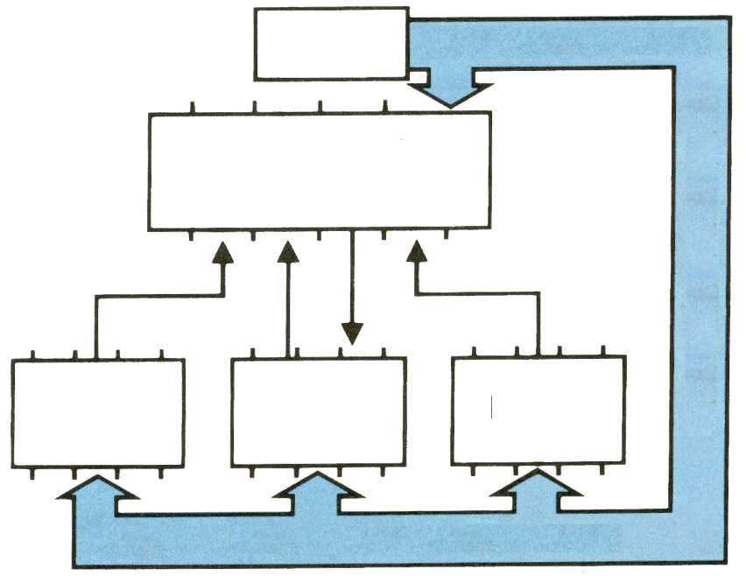
时钟
时钟脉冲
微处理器
PROM
RAM
ROM
读
读
写
读
钟
表
脉
冲
时钟脉冲

计算机输入信号

有许多来源可向计算机发送信号。电子控制模块(象BCM一样的计算机, 可以控制发动机功能)是输入信号的其一个来源。BCM具有一个传感器和开关的网络, 可发出汽车运行情况的信息。仪表板上的显示盘发出来自驾驶员的信号。BCM将这些信号作为指令接收下来。BCM也接收反馈信号。反馈信号提示BCM元件对BCM的输出是如何反应的。

来自开关、发动机控制模块和显示盘的信号是以二进制码的形式进入计算机的。而来自传感器的信号是模拟信号, 它们必须转换成计算机使用的二进制语言。然后, 输入、存储到RAM的各个空间。计算机要对输入信息进行检测, 以保证传送信息的电路工作正常。计算机知道, 如果输入电路是断路时, 其每个输入电路产生什么电压。计算机监视着每个输入信息, 以保证其处于两个电压之间; 如果不是的话, 计算机会怀疑该电路工作有故障。这种接收、存储和检测信息的过程实际上是连续的。

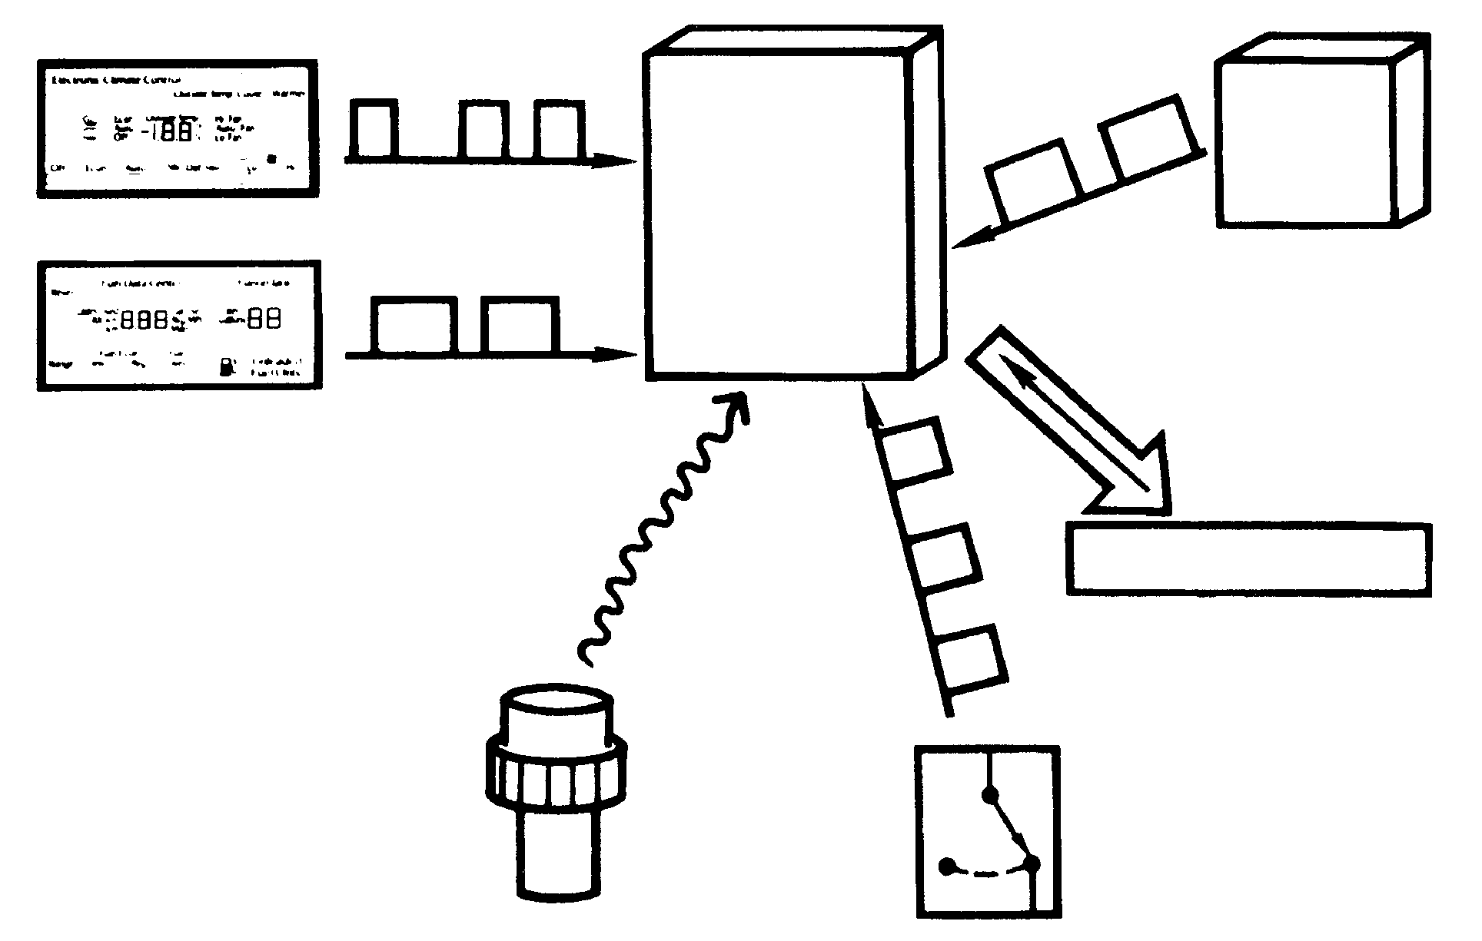
数字
数字
模拟
数字
传感器
开关
反 馈
ECM
BCM
数字

接收, 存储和检测输入信息

需要计算机作出决定时, 计算机要对每个存储的输入信息进行判断。有时做出某些决定是很简单的。例如, 当发动机冷却液温度高到一定程度时, 冷却液温度/风扇指示灯就亮起。 计算机需要做的是 观察温度, 将其与程序中的设定值加以比较。

其它的决定要复杂得多。例如, 在计算机接通空调压缩机之前, 它需要检查发动机若干情况、压缩机若干情况、驾驶员要求的状态及车外空气温度等。一般来说, 做出决定的过程需要进行计算、比较和检查。 这个步骤被称为数据处理。

模拟信号变为数字信号
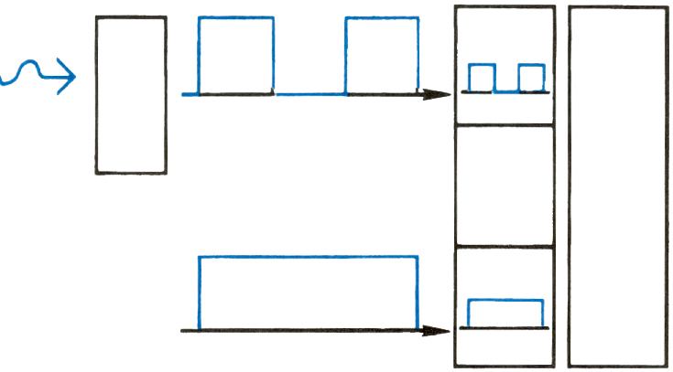
A/D
转换器
模拟输入

数字输入
存储器
CPU

计算机输出信号

在数据处理步骤之后, 计算机可以发出若干输出信号。 计算机可以向显示盘发信号, 以便驾驶员得到发出的信息。它也可以向发动机控制模块发出信号, 使发动机计算机了解它有关的工作状态。 通常, 计算机也向执行器发出信号，以执行其决定。

它可以自动完成以下功能：

- 控制喷油量
- 控制散热器冷却风扇
- 向驾驶员提供和显示信息
- 向TCM提供并收集反馈信号
- 识别并补偿ECM系统的故障, 存储和显示诊断故障码, 以帮助确定故障

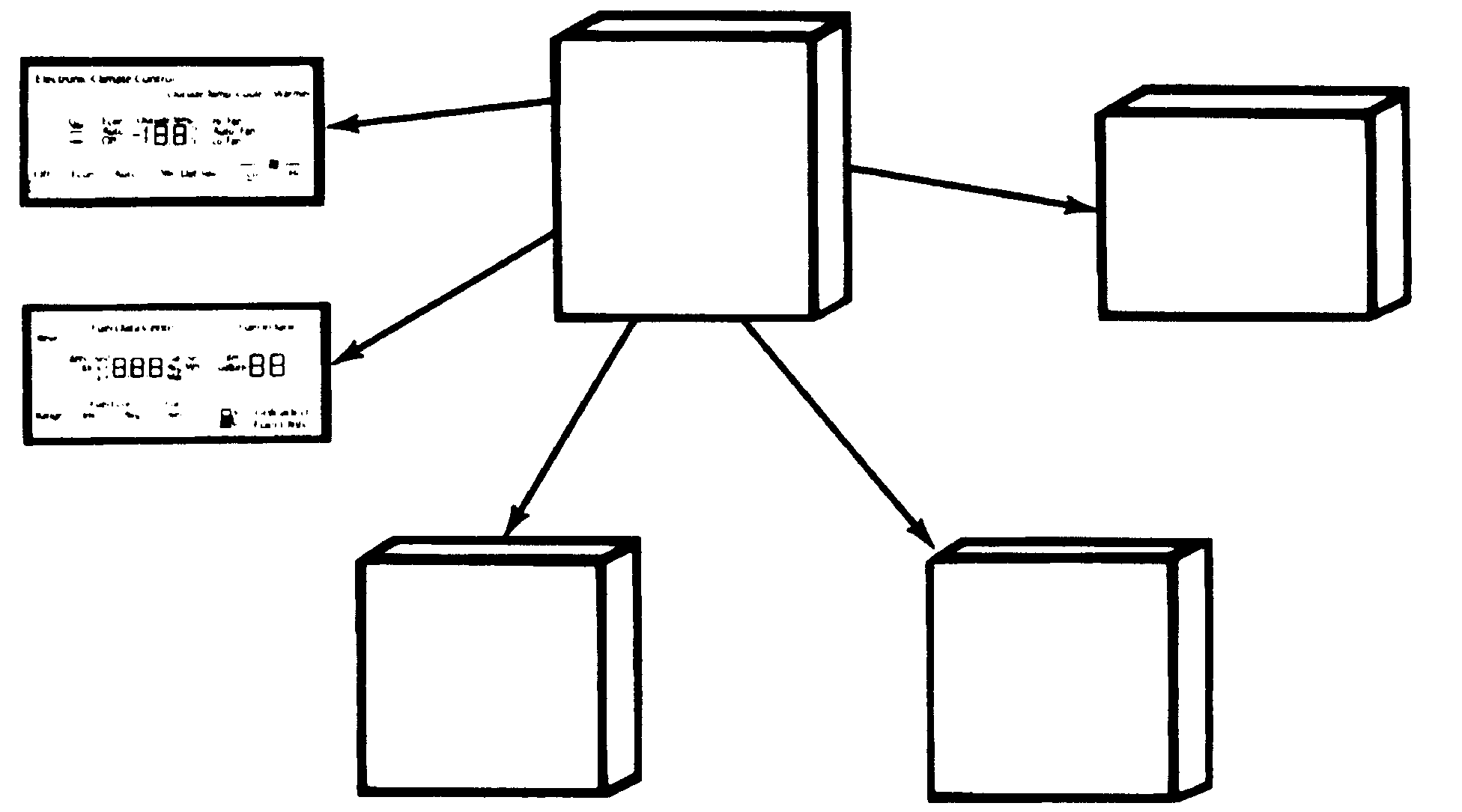
显示盘

ECM
TCM
电磁阀 ABS

脉冲宽度调制(PWM)

当使用计算机控制可变(模拟)电路的输出时, 经常用到脉冲宽度调制信号。一个很好的例子是自动变速器中的压力控制。

脉冲宽度制信号是数字信号, 具有受控制的开/关时间, 该开/关时间被称为工作循环。 脉冲宽度调制信号的频率没有变化。

有的汽车具有车上诊断显示功能, 可以显示脉冲宽度调制电路工作循环的有关信息。 该工作循环是以百分比表示的, 显示在该电路处于开启状态时该循环的比例。

CAMS装置、“检测”工具，如Fluke87数字万用表能够显示许多脉冲宽度调节装置的工作循环(开启时间)。

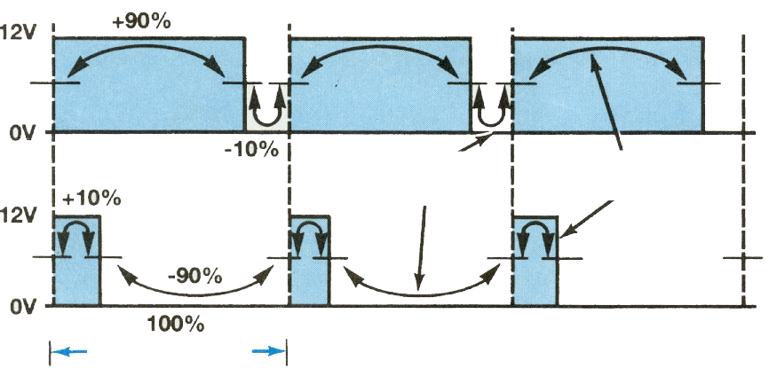
90%
正工作循环
负循环
正循环
90%
负工作循环
一个周期
A
B

工作循环

工作循环是时间长度的测量, 与100%时间因素相比较, 电路处于ON与OFF之间的百分比。工作循环可以显示为正或负值。

- 正工作循环
正工作循环是对电路处于高电压状态(ON)所占时间的百分比的计算和表示。在图中“A”表示90%正工作循环。

当电路的带电侧(高电压)用来控制电路中的部件时使用正工作循环。 有些自动变速器管路压力、变矩器离合器，执行马达均属典型的正工作循环的应用。

- 负工作循环
负工作循环是对电路处于低电压状态(ON)所占时间的百分比的计算和表示。在图中 “B”表示90%负工作循环。

当电路的接地侧(低电压)用来控制电路中的部件时使用负工作循环。大部分的喷油咀及电磁阀控制属于负工作循环。

- 脉冲宽度调制
仅为固定工作循环的简单变化。

电瓶、发电机、起动机

学员的目标

学员将：
- 熟悉电瓶，发电机，起动机的工作原理
- 能正确判断电瓶的好与坏
- 熟悉充电系统中部件的工作原理
- 具备检测充电系统的能力、能正确经电瓶充电
- 具备在工作台上检测充电及起动系统部件的能力

充电系统

由于当今汽车的电子装置日益增多，使充电系统迅速地显示出其重要地位。各种电控系统正常工作完全取决于汽车行驶时蓄电池的充电情况所产生电流的大小。

一个充电不足的蓄电池和低效率的充电系统所产生的症状常导致维修人员错误诊断，不必要的零件更换以及时间的消耗。

工作原理
当发动机转动时，充电系统不但仍提供车上所有电气系统的用电，需要时还要给蓄电池充电。当发动机停止转动时，由系统的存储部件 ——蓄电池为汽车的起动和其电气系统供电。
- 汽车的充电系统一般由以下几部分组成：
- 蓄电池
- 发电机
- 电压调节器（简称调压器）
- 警告灯
- 点火开关
- 必要的导线和电缆

当点火开关在起动位置时，蓄电池提供起动时所需的电力。在发动机起动过程中，车上所用电气系统的供电也是由蓄电池提供的。发动机起动以后，发电机不仅向蓄电池充电，保持正常充电水平，还要给车上所用电气装置供电。

如果对发电机的输出没有控制的话，它的电压将超出汽车电路的安全界限。汽车上采用电压调节器使发电机的输出在14伏左右。调节器监测发电机的电压输出，通过控制发电机中电磁场强度来控制发电机的输出电压。为了使驾驶员了解发电机的情况，许多车的仪表盘上装有指示灯或电流表。

测试

充电系统可被单独隔开进行就车测试或工作台测试。这里主要讨论就车测试，工作台测试将在单独部件测试中讲解。进行就车测试前，要注意某些现象：如起动速度太慢、蓄电池没电或上部潮湿、充电指示灯不亮或不灭等。这些现象能帮助你在诊断时缩小故障范围。许多不同的测试都可用于充电系统。维修人员必须知道选用何种测试、何时进行测试、如何进行测试并能够理解测试结果。

这一课我们要讨论选用何种测试。这些测试就如你工具箱中的工具。选用适当的测试也就像修理中选择适当的工具一样。理解系统或部件的工作原理，以及它们的目的和电路细节，你就会知道何时进行测试。《车间维修手册》会告诉你如何进行测试和测试的正常结果。如果你对系统、部件和电路的工作原理十分了解会节省你查书的时间。

外观检查是一种快速而简便的检测方法，可能会为你提供有用的信息甚至直接找到问题的所在。它包括检查保险是否烧断；蓄电池两极柱和接线端间是否松动或腐蚀；连接于发电机、电压调节器和发动机的接头是否松动或腐蚀；发电机皮带松紧程度是否合适等。

注意：对控制模块和仪表不能使用试灯！

蓄电池漏电主要是由部件或线束的短路和未关闭的负载造成的。可用万用表与蓄电池电缆串接可检测漏电。

就车测试用于检查发电机和它的连接线束。工作台测试用于检查发电机本身。

以下测试用于检查发电机和它的连接线束。

蓄电池的基础电压是当点火开关、发动机和所有电气附件关闭的情况下，测出的蓄电池两极间的电压。无载测试是在发动机转动、但无负载工作的情况下，用电压表测出的蓄电池两极间的电压。

负载测试是在发动机转动但全部主要负载（暖风、空调和远光灯）打开的情况下，用电压表测出的蓄电池两极间的电压。

半无载测试测试和负载测试的结果与基础电压相比来确定是否存在过压或低电压。过压测试用于电压或外调压式发电机系统的无载测试结果超出基础电压2.5伏以上时。

低电压测试用于内调压或外调压式发电机系统的无载测试结果超出基础电压不足0.5伏时。如果低电压测试结果明显，将进行电压调节器S和（或）I电路的测试。

如果蓄电池的电压，正常但大灯或其他电气附件不工作，就要进行易熔线的通导性测试，因为易熔线有可能烧断。如果发电机或其电路有电压衰减，就说明磁场电路有漏电。

蓄电池的三项主要功能是：
- 在发动机转动时，提供汽车起动和其他电气装置的用电。
- 汽车行驶时，起到电气系统稳定器的作用。
- 当用电量超过发电机的输出时，在短时间内提供电力输出。

蓄电池属于时常需要保养的消耗性部件。只有在适当的保养下，它才能长时间无故障地工作。

工作原理

发动机起动和发动机不转动时的用电会消耗掉一部分电能。当发动机起动后，发电机就开始给蓄电池充电。如蓄电池不能接受充电或不能储存电能，就会出现与蓄电池有关的故障。

测试
注意：蓄电池正常使用过程中，会产生氢气和氧气。这两种混合气体如果在蓄电池附近遇到火苗、火花和任何燃烧物都可能造成爆炸。当维修蓄电池时，切勿吸烟，要佩戴安全眼镜，并选择空气流通的地方。

蓄电池

蓄电池内的硫酸如果接触眼睛或衣服会造成严重烧伤，因此，在蓄电池的搬运、开盖、电解液测试和进行任何与电解液有关的工作时都要特别小心。为了防止硫酸溅出，一定要佩戴安全保护眼镜。如果硫酸接触皮肤或眼睛，应立即用水冲洗至少15分钟，并马上就医。在车上维护蓄电池时，切勿使硫酸触及车体表面油漆。要使用翼子板防护罩。如果硫酸意外溅落在车体表面可用食用苏打水溶液冲洗，再用清水反复冲洗。

蓄电池的外观检查包括检查两极接线柱是否肮脏或腐蚀，接线柱的操作可能阻碍蓄电池接受充电。蓄电池表面的水或潮湿也会给两极柱提供漏电的途径。同时还要检查蓄电池本身有无操作，如两极接线柱松动、壳体破裂等。

测试蓄电池是为了了解其充电情况和是否具备起动所需的容量或能力。测试的结果将反映出蓄电池是状态良好、还是需要充电或是更换。

以下测试可以用于加液和免维护两种蓄电池。用数字式电压表测量开路电压可检查蓄电池的充电状况，如蓄电池电压低于12.4伏且蓄电池已通过了容量测试，则说明蓄电池需要充电。

可使用ROTUNDA起动和充电测试仪对蓄电池进行容量测试，测出一定电流释放率下的电压数值。如果蓄电池没有通过这一测试，应对其充电，然后再进行第二次测试。

加液蓄电池的每一单体内的电解液比重可用液体比重计来测量。要使所测得的比重数值准确，应将结果换算到26°C（78°F）标准温度下的比重。具体换算步骤可参考《车间维修手册》。

蓄电池充电

所需充电时间

充电时间取决于蓄电池的大小及其充电状态。一般来讲，将一个完全放电的蓄电池变为一个可供民使用的蓄电池，输入的“电池—时间”应与蓄电池容量的“安培•小时”（AH）数相一致。例如，一个45安培•小时的蓄电池需用15安培电流充3小时或9安培电流充电5小时。

蓄电池温度
冷的蓄电池不易接受充电。任何结冰的蓄电池必须完全解冻并达到5°C左右，才能进行充电。这一过程根据蓄电池的初始温度和蓄电池的大小，在室温下可能需要4至8小时。

完全放电的蓄电池
一个完全放电的蓄电池在开始接受充电时可能较慢，有时用一般的充电器档位蓄电池已不会接受充电。有的充电器设有“死电池”开关，在这种情况下，可在开始充电时使用此开关。一个完全放电的蓄电池如果放置时间较长（超过一个月）或它的开路电压小于2伏，即使使用“死电池”开关，可能也不显示接受充电。由于一开始的充电速率十分缓慢，某些充电器上的安培表要到10分钟以上才能显示充电。

确定蓄电池是否接受充电
应根据充电器厂家对充电器“死电池”键的使用说明，来确定蓄电池是否接受充电。如果“死电池”按键是弹簧式的，应将其按在“ON”的位置3分钟以上。

松开“死电池”按键后（充电器仍在工作），用电压测量蓄电池两极间的电压，如果电压在12伏或更高位置，说明蓄电池正在接受充电，可以继续进行充电。然而，一个低于5°C的蓄电池可能需要两小时以上的充电时间，才能在充电器电流表上反映出充电情况。所有没有损坏的蓄电池都可以用该种方法充电。如果使用这种方法还不，则需更换蓄电池。

充电方法
一旦确定蓄电池接受充电，可用两种方法将蓄电池充成可以使用即饱和状态。第一种方法可将充电器设在自动档（如果有此档）。自动档可以自动将电压和电流量保持在安全限度内，以避免过多气体和电解液渗出。

第二种方法是利用充电器上的手控或恒定电流档来进行。开始时充电速度的设定可为30－40安培，近30分钟，或等到不再出现过多的气体或电解液渗出。如果有气体出现，充电速度应调至较低档位，使其不再产生过多气体。对于免维护蓄电池尤其如此，如果出现过多气体，其寿命将由于无法添加电解液而受影响。

易熔线

易熔线是一种外部包有绝缘体的金属短导线，与发动机导线是一体的。它的规格比所保护的导线小4号。当线束中出现过大的电流或短路时，易熔线会烧断，从而保护发电机和电路。注意电气系统中设有多个易熔线。

测试
如果易熔线烧断，其外面的绝缘层会出现泡状或膨胀。从外观难以判断时，可对其进行通导性测试，如果易熔线是好的，导线应具有通导性。

警告显示器
安装在仪表板上的警告显示器是为了向驾驶员提示发电机工作状况，它分指示灯和安培表两种。指示灯只在充电系统有故障时亮起，安培表可显示发电机的输出电流。

工作原理
装有指示灯的汽车，当点火开关在“RUN”位置时，指示灯一端的电路与电源接通。如果调节器检测到发电机不能提供足够的充电电压。电压调节器内的一个开关就会接通指示灯至地线的电路，亮起指示灯提醒驾驶员。

测试
在发动机及关闭的情况下将点火开关转到“OFF”及“RUN”的位置，可对指示灯进行直观检查。
以下是可能发生的各种情况：

点火开关 | 发动机 | 指示灯 | 结论
OFF  ON  ON  ON  ON  OFF | 关闭  关闭  关闭  运转  运转  关闭 | 灭  亮  灭  灭  亮  亮 | 正常  正常  不正常 • 灯泡没电  • 灯丝烧断  • 灯泡接地不良  • 灯座接触不良  正常  不正常 • 发电机没有输出  • 过压  不正常 • 整流二极管短路

电解液比重与蓄电池

充电量的对应关系

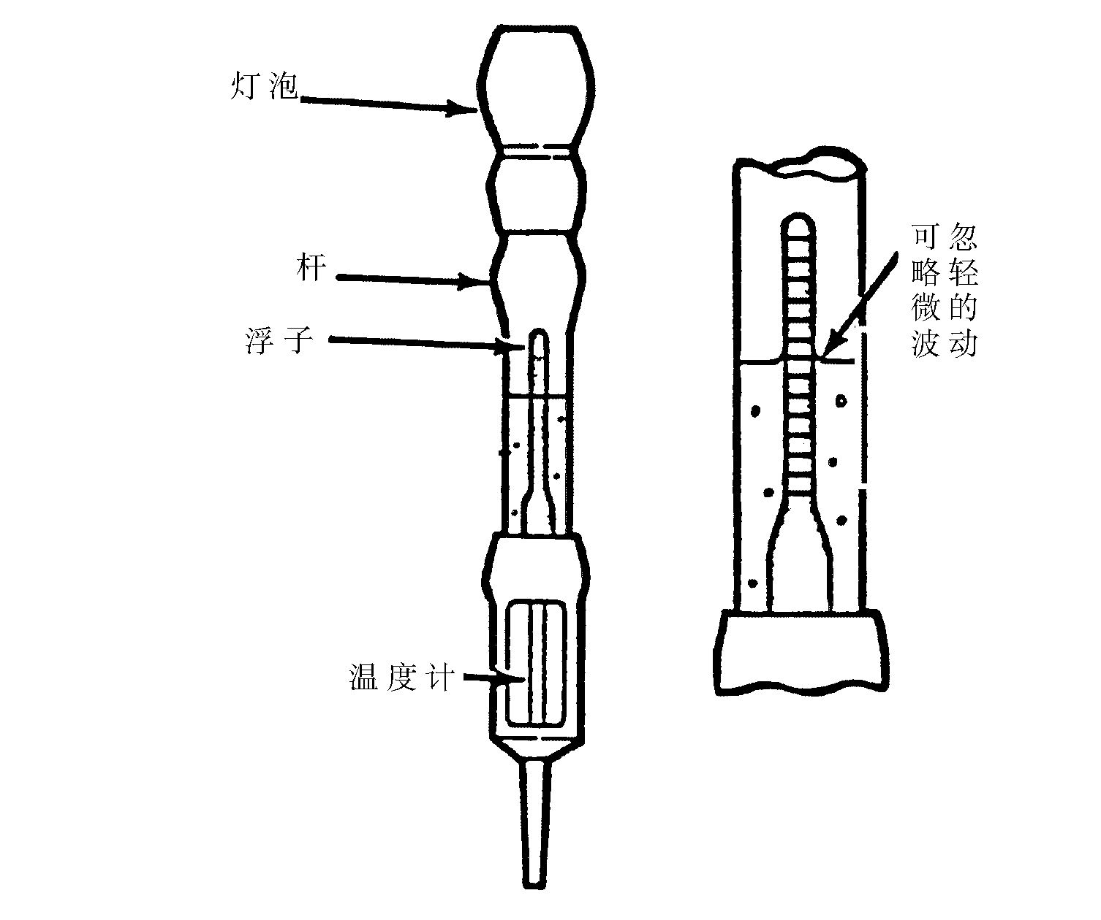
比重计
 | 充电状态 | 冷态及低温时的特定比重
 | 全充电 | 1.265
 | 75％ | 1.225
 | 50％ | 1.190
 | 25％ | 1.155
 | 全放电 | 1.120

蓄电池开路电压与其
充电量的对应关系

 | 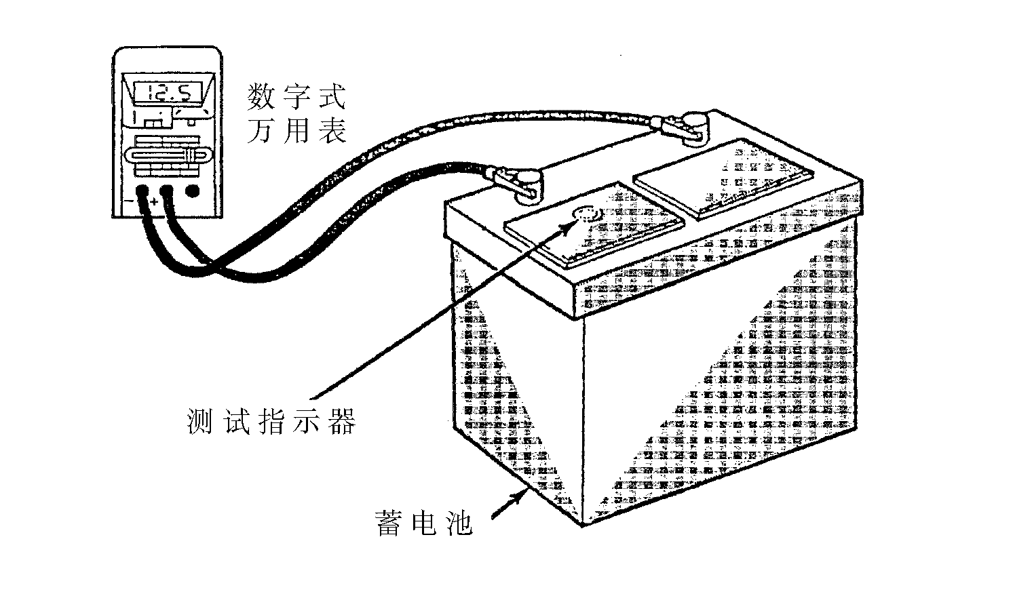
 |  | 开路电压 | 充电百分比
 |  | 11.7或更低 | 0％
 |  | 12.0 | 25％
 |  | 12.2 | 50％
 |  | 12.4 | 75％
 |  | 12.6或更高 | 100％
发电机
发电机由发动机的皮带带动。它产生的交流电通过6个二极管转变为直流电输送到充电系统。电压调节器自动调节发电机的磁场电流来控制电压输出，使其保持在合适的充电范围内。调节器分外调压和内调压两种系统。外部电压调节（EVR）系统的电压调节器是与发电机分开的，在某些汽车上安装在前翼子板附近。内部电压调节（IAR）系统在发电机内部有一个固态电压调节器。

工作原理
简单地说，发电机内转动的磁场磁力线与围绕在其周围的导线相切，使电流感应到导线上。转动的磁铁部分称转子，固定不动的导线部分称定子。

发电机内的电磁场需要电流通过才能产生磁场。它的电流是由电压调节器通过磁场电路来调控的。为与转动的转子保持电路的接通，结构上采用了两个滑环和电刷为转动的转子提供电流。一个滑环将转子线圈的一端与地线相连，另一个滑环将转子线圈的另一端与发电机上的磁场线端相连。电压调节器供给发电机磁场线端的电流越大，电磁场就变得越强，发电机输出的电压也就越高。

当转子转过定子绕组时，电流首先在一个方向感应出来；当另一对相反转子磁极经过时，电流又在相反方向感应出来，于是就产生了交流电。

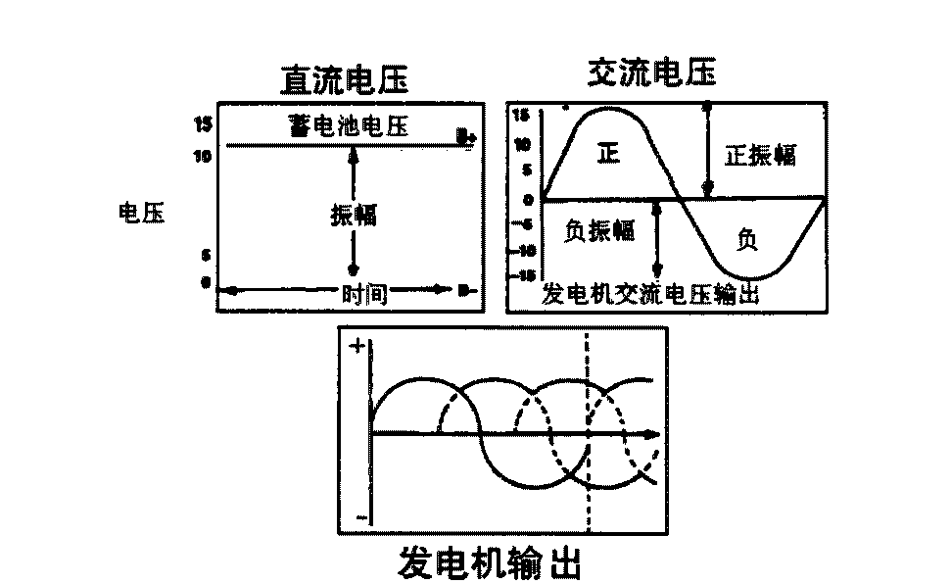

在图上的交流电压的波形称为正弦波，当电流向正的方向流动时称为正振幅，向相反方向流动时称为负振幅。定子有三个绕组，在电路图中是三个独立的线圈。

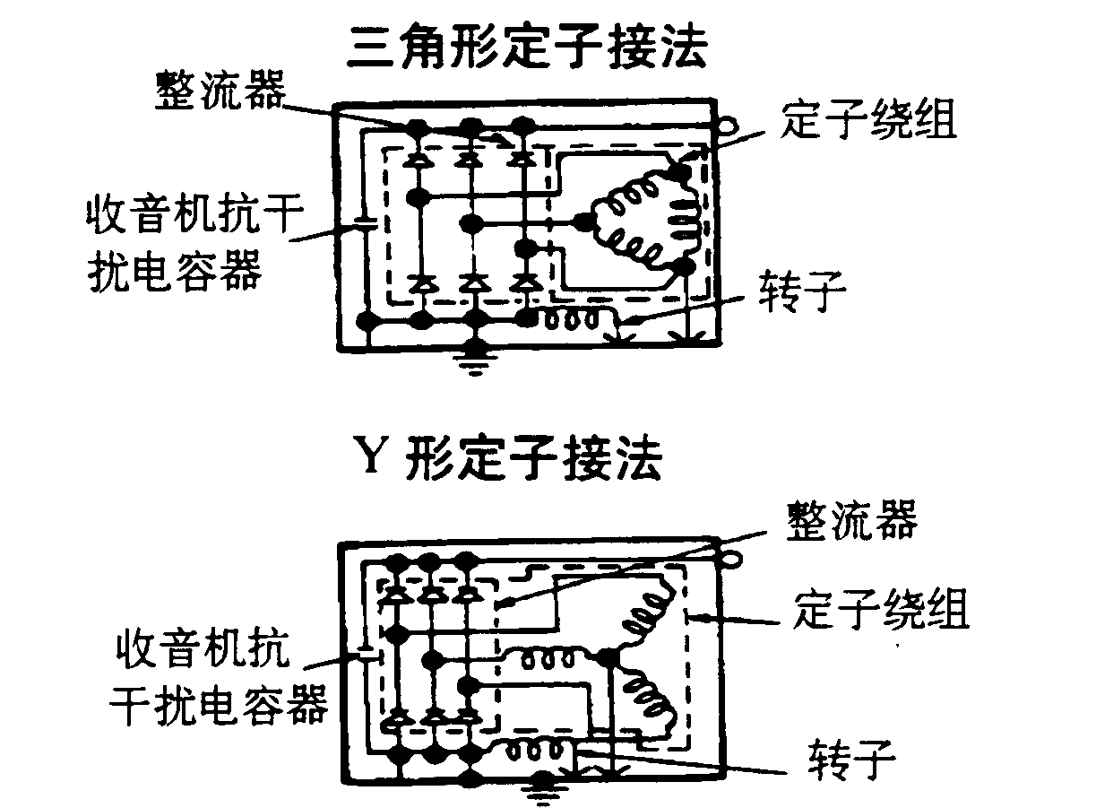

当磁场穿过第一绕组时，在1相导线中开始产生电流，当磁场穿过第二绕组时，会在2相绕组中开始产生电流’当磁场穿过第三绕组时，电流也就产生到3相绕组中。这样，就建立起三条完整的正弦波，波形到最高点后又衰减到0，然后是反相，其波形互相重叠。发电机最终输出的波形。

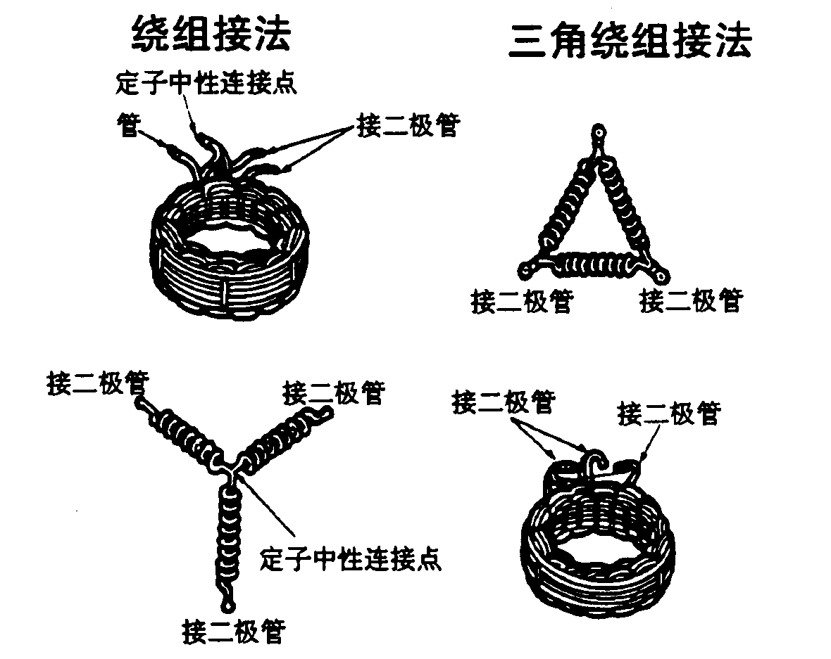

汽车的发电机有三角形和Y形两种定子绕组。它们的名称和它们在电路图上所显示的形状一样，三角形绕组象希腊字母Δ，而Y形绕组则象字母Y。

三角形绕组的每条线圈的端点与另一绕组的端点首尾相连，形成一个闭合的串联电路。而Y形绕组中，每两个线圈绕组形成串联电路，而三个绕组的公共点为中性点。发电机中最常使用的是Y形绕组（70安培发电机）。三角形绕组用于可使用圈套绕组的大功率发电机（100安培旁接线端发电机）。

产生的电流是定子绕组的匝数、电磁场的强度和转子转速的函数。三个因素中任何一个值增加，发电机的输出功率都会增加。

整流器

由于汽车的电气系统使用直流电，所以发电机的交流电必须转变为直流电。这一过程称为整流。用很小的半导体二极管可将交流电转变为直流电。二极管只允许电流流向一个方向。它是由外表掺杂的纯硅片制成。二极管可以正向连接（导电），也可以反向连（不导电）。这些整流器连接于发电机的内部线路中，使发电机定子线圈流出的电流只流向正方向，而阻止电流流向反方向。

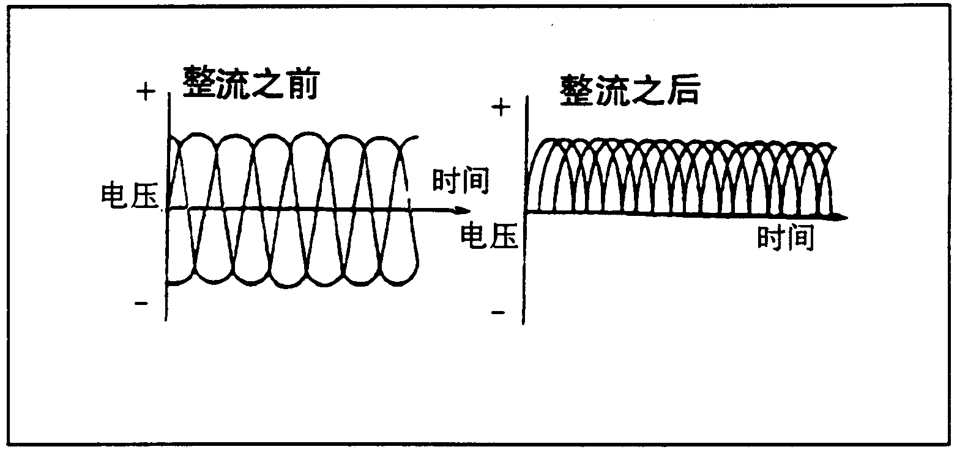

调压器
电压调节器通过调整发电机的激磁电压控制发电机的输出电压以满足系统的要求。当蓄电池电压低而电气附件负荷高时，调节器增大发电机输出电流为蓄电池充电。这意味着调压器使附件可以在大负荷下工作而很少消耗蓄电池。这种情况下，大部分电流直接来自发电机。当蓄电池充满电、附件负荷低时发电机的输出电流减小。

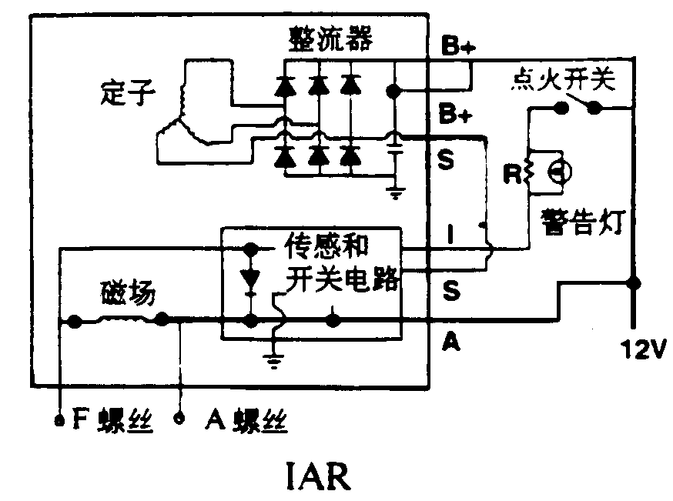
一体式交流发电机/调节器（IAR）装在发电机壳的后部。这个位置使它在大多数汽车上都能方便地检测和更换。

注：IAR—内带风扇与调节器式发电机带有一个内部调节器，这种调节器不是装在发电机的后壳上，而是与发电机的壳体设计成一体。

发电机电路说明
下面介绍IAR型发电机的专用电路与端接型式。

B＋输出
B＋输出端为蓄电池和电气系统提供发电机输出电压。

I-电路
- 电路（点火电路）的作用是接通电压调节器。当点火开关置于RUN档时，此电路加电。I-电路还用来在系统或线路有故障时接通充电指示灯。

A-电路
A-电路（蓄电池感测电路）用来感测蓄电池电压。调节器利用此电压确定发电机的输出。该电路还为发电机激磁线圈供电。A电路回接至负载分配点，是一个带保护的电路。

S-电路
注：S-电路为内部电路，在内带风扇与调节器的IAR型发电机上不可维修。
S-电路（定子电路）的作用是为调节器提供发电机的电压信号。调节器利用此电压（通常为蓄电池电压的一半）关闭充电指示灯（图58）

注：有些采用两芯式调节器连接器的发电机，线端型式有所不同。
L-电路相当于以前的I-电路。
S-电路相当于以前的A-电路。

线端的布置形式
一 体 式 调 压 器  典 型 的 内 带 风 扇与 调 压 器 式  IAR 发 电 机（2 芯）  典 型 的 内 带 风 扇 式  IAR 发 电 机（3 芯） | 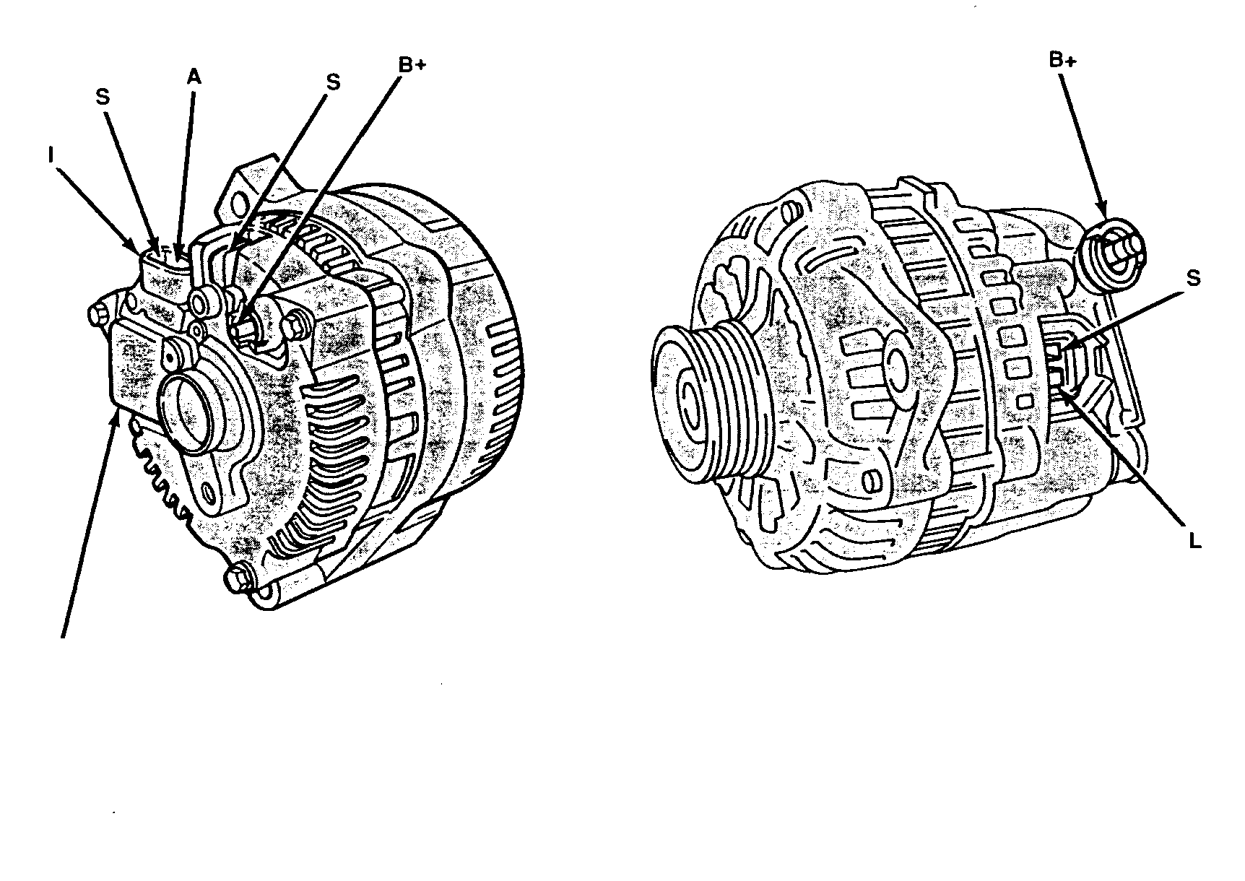

发电机电路工作原理
点火开关处在RUN档时，电压经充电指示灯I-电路加到调压器上，使调压器接通，感测蓄电池的A-电路电压，使电流加到发电机激磁线圈。发动机起动时发电机产生交流（AC）电流。此电流经发电机内部的整流器转成直流，通过位于发电机后端的B＋输出端子为汽车电气系统供电。

发电机一开始生成电流，电压调节器的S-电路便收到来自定子的一个电压反馈信号，将充电指示灯关闭。
系统工作正常时，发动机输出电流由A-电路的电压（蓄电池感测电压）决定。调压器将A-电路电压与自己内部的设定电压比较，然后控制发电机激磁电流，保持正常的发电机输出。设定电压会随温度改变而变化，在冬天一般比在夏天的值要高。这样在冬天可以改善充电，同时减少在夏天过度充电的可能性。

汽车电气系统工作不正常时，首先应检查蓄电池。如比较新的蓄电池亏电或充电电压过低，先检查是否因灯没关或电子部件与线路问题造成空耗电流过大。这些情况较常见，有可能使蓄电池连续放电。
如蓄电池经测试发现电压正常，可检查充电系统的线路与连接。如均无问题，可检查电压调节器然后检查发电机。

内带风扇式IAR型
发电机线路图

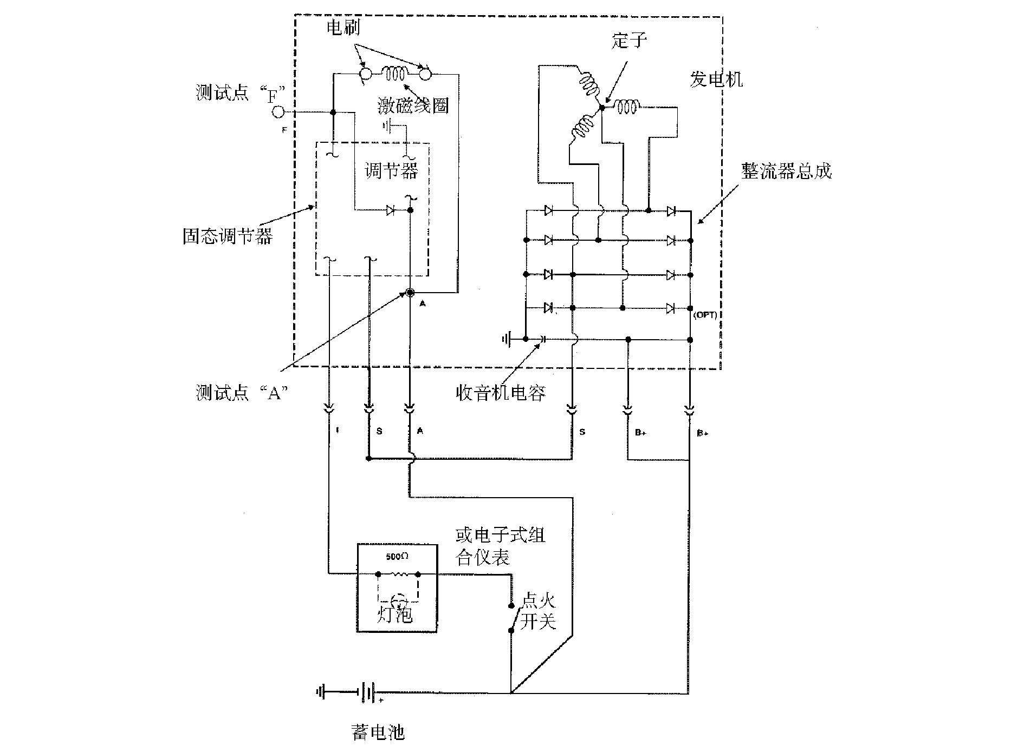

安全注意事项
测试发电机和充电系统时一定要注意以下几点：
在拆开充电系统中的任何连接之前一定要摘下蓄电池接地电缆。
在蓄电池电缆未摘之前发电机输出端（BAT）是“带电”的，不要触及。
在完成所有线束的连接之后方可接上蓄电池接地电缆。

初步检查
充电系统的故障一般都是由小而大逐步形成的。充电系统的问题有可能通过一些直观检查加以判定。在进行一系列费时费钱的测试之前，应先做简单检查。
- 检查有无充电不足的迹象，如发动机起动慢、电池亏电、电压低或发电机警示灯点亮等。
- 检查有无过充电的迹象，如蓄电池沸腾、电压过高或蓄电池警示灯点亮等。
- 检查发动机与车身处的接地。
- 检查蓄电池状况与充电状态，为准确地测试系统，蓄电池需充满电。
- 如需要，可检查装在起动机继电器和发电机之间的易熔线，如易熔线熔断，予以更换。
- 检查蓄电池端子和蓄电池电缆夹头是否清洁，连接有无松动。
- 检查发电机、调节器和发动机处的连接是否正常。
- 检查并调整传动带的松紧，具体程序见相应的修理手册。

检查配电盒或起动机继电器处的连接情况。

充电系统检查

注：只能在蓄电池充满电并工作正常的情况下检查充电系统。完整的程序见本书“蓄电池的诊断与测试”。

下面介绍充电系统检查的一般方法，利用这些方法可以帮助你快速诊断故障并确定需要修理的部件。在进行充电系统具体部件的测试之前，应先进行充电系统检查。测试需要一块电压表、一个试灯和一根跨接线。

当心：在“有电”线路上使用电阻表时一定要特别小心。为了防止损坏电阻表，要断开所测部件与蓄电池的连接。

当心：跨接一定要按指示进行，否则有可能损坏调节器。
注：为了保证仪表读数准确，蓄电池的端子和电缆夹头一定要清洁并且连接无松动。

有关具体车型的详细程序和诊断流程图可参见相应的修理手册。

易熔线的导通性

易熔线导通性测试可检验汽车电路有无开路。易熔线导通性测试按以下步骤进行：
- 确认蓄电池工作正常后，接通前照灯。如前照灯不亮，易熔线可能熔断。
- 有的车型使用了多个易熔线。可按前一步程序的方法检查保护其他汽车设备的易熔线。
- 测试保护发电机的易熔线时要先确认蓄电池工作正常。然后用电压表检查发电机BAT端电压。如无电压，表明易熔线可能熔断。
- 激磁电路空耗电流——一体式交流发电机/调节器（IAR）系统
- 将电压表负极线接到发电机后壳上进行以下检测：
- 点火开关置于OFF档，用电压表正极线量调节器F端螺丝。如系统工作正常，表将显示蓄电池电压。如读数低于蓄电池电压，进行下一步，检查空耗电流的原因。
- 摘下调节器线束插头，用电压表的正极线量线束插头的I端，应无电压显示，如有电压，可检查由点火开关来的I引线，确定并消除电压源。
- 如在第2步检查中无电压显示，用电压表正极线量线束插头的S端，应无电压显示，如无电压，更换调节器。
- 如在第3步检查中有电压显示，再用电压表正极线量线束插头S端，如仍显示有电压，检查至发电机插头的S引线消除电压源。如无电压，更换发电机整流器总成。

注：内带风扇式IAR型发电机的整流器总成不可维修。
具体程序参见修理手册。
指示灯系统（有的车型使用电压表）

注：有些车型不使用指示灯而用电压表来显示系统的充电电压。
如系统工作正常，将会有以下情况：
点火开关处在OFF档时，充电指示灯的蓄电池图标灯熄灭。
点火开关处在ON档且发动机不运转时，充电指示灯（发电机图标）点亮。
点火开关处在ON档且发动机运转时，充电指示灯（发电机图标）熄灭。

I线路（一体式交流发电机/调节器[IAR]系统）
注：3芯插口中的I线路相当于某些车型所用的2芯插口的L线路。
如点火开关在RUN档且发动机不运转时充电指示灯不点亮，可检查I线路（点火开关至调节器I端）是否开路或充电指示灯灯泡是否烧坏，需要时更换指示灯。
- 摘开调节器的线束连接器。
- 跨接线束连接器I端与蓄电池负极电缆夹头。

指示灯系统检查IAR系统

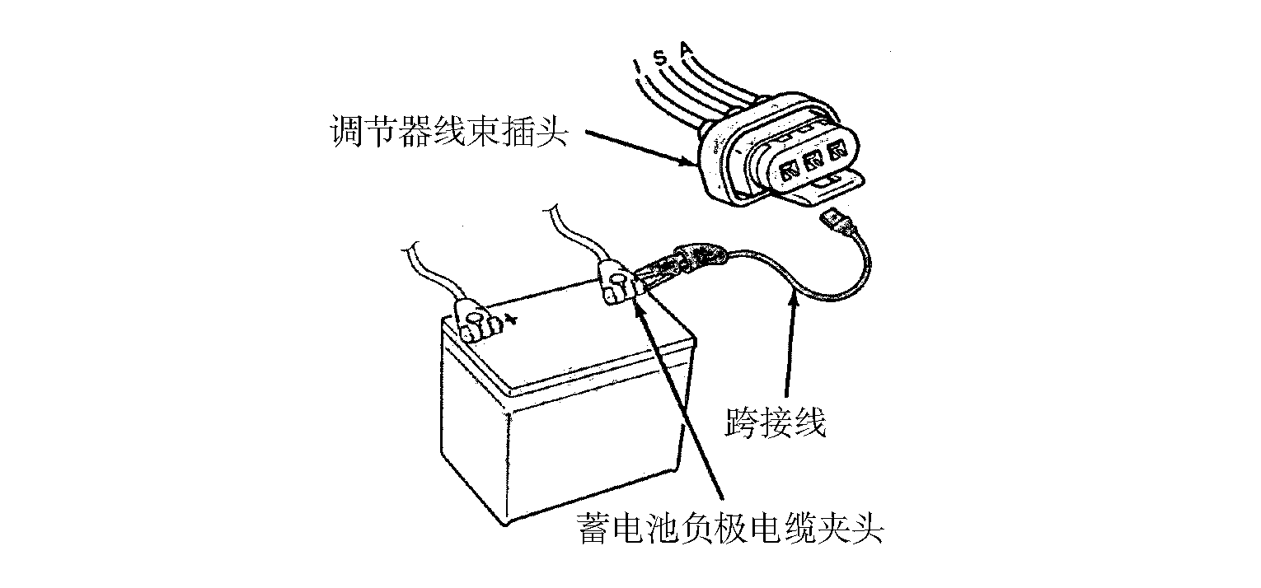

- 将点火开关置入ON档发动机不运转，如指示灯不亮，检查灯泡是否烧坏。如灯泡烧坏，予以更换，如灯泡正常，进行调节器I线路测试。
- 如指示灯亮，拆下跨接线，检查调节器S端电压。
- 如显示蓄电池电压，检修S线路的引线。
- 如未显示蓄电池电压，清洁并拧紧发动机、发电机和调节器处的接地。将松动的调节器固定螺丝紧至1.7－2.8Nm（15－26lb-in）。
- 将点火开关置于ON档发动机不运转，如指示灯仍不亮，更换调节器。

发电机/调节器测试

下面介绍几种可用来检查发电机和调节器的简便测试。进行这些测试时要用到试灯、跨接线以及Rotunda起动与充电系统测试仪（VAT－40）078－00005或等效品。只能在蓄电池已充满电并做了初步检查之后进行这些测试。

使用VAT－40检查充电系统：
- 将测试仪的正、负极线接到蓄电池上。
- 将测电流的表笔接到发电机输出引线上（测量发电机输出）。
- 令发动机以2000rpm左右的速度运转，调整负荷，测定发电机的输出（环境温度不高于27°C）

注：有关检查充电系统的完整说明可参见测试仪程序手册。
进行充电系统测试时，全部灯与附件要断电，将变速器/变速驱动桥置于空档并加上驻车制动。

当心：一定要按照指示进行跨接，如不按指示随便跨接有可能损坏调节器或易熔线。

注：为保证测量准确，蓄电池端子和电缆夹头一定要清洁并拧紧。进行对地测量时应以蓄电池负极端子为基准接地。

基本电压测试
本测试所获得的基本电压将作为以后测试的基础。
- 断开点火开关，不带电负荷，将电压表的负极线接到蓄电池负极电缆夹头上。
- 将电压表的正极线接到蓄电池正极电缆夹头上。
- 记下表盘上所显示的蓄电池电压读数，此即为基本电压。

基本电压测量的装接
数字显示
电压电阻表
电压电阻表引线
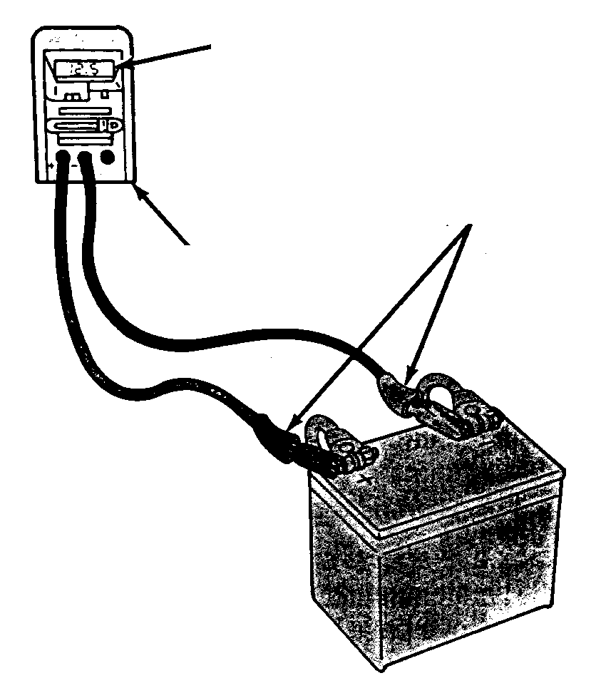
注：进行此项测试前，先接通前照灯10至15秒以消除蓄电池的表面电荷。然后等电压稳定后再进行基本电压测试。

注：如基本电压低于12.4伏，须给蓄电池充电，然后再往下进行。

空载测试

本测试可检查充电系统在无载情况下的输出。
- 将转速表接到发动机上。
- 起动发动机并提速到1500rpm左右，在不加其他电气负荷的情况下（脚抬离制动踏板，车门关闭）电压表的读数应增大，但不应超过基本电压2.5伏。

注：在电压值停止上升时取读数。可能需要等几分钟。如电压升至正常值，进行有载测试，如电压继续增大，进行过压测试，如电压达不到正常值，进行欠压测试。

有载测试

本测试可检查充电系统在有载情况下的输出。
- 发动机运转，接通加热器或空调风机高速档及前照灯远光。
- 将发动机转速提到2000rpm,电压表的读数至少应比基本电压高0.5伏。否则，进行欠压测试。

如上述测试显示电压正确，表明充电系统工作正常。可用试灯检查蓄电池的空耗电流。

过压测试

过压测试可帮助确定充电系统不正常的原因，为修理人员提供解决问题的可能方案。
如电压表显示值高于空载测试所得出的基本电压值（具体数据可见相应的修理手册），可按如下程序进行：
- 点火开关置于ON档，发动机不运转，将电压表负极线接到发电机后壳上。用表的正极线先量发电机输出端接头，然后量调节器A端螺丝头。
- 如两处所测电压差值高于0.5伏，检修A线路，消除电压降过大所表明的线路电阻过大问题。
- 如过压问题仍存在，检查调节器与发电机接地螺丝是否松动。将松动的调节器接地螺丝紧至1.7－2.8Nm（15－26lb-in）。
- 如过压问题仍存在，将电压表的负极线接到发电机后壳上。断开点火开关，用电压表的正极线先量调节器的A螺丝头，然后量调节器F螺丝头。如两处电压值不同，表明调节器可能有故障，或者电刷引线或转子线圈接地。检修整个一体式发电机/调节器总成。
- 如两处所测电压相同（均为蓄电池电压），更换调节器。

欠压测试

如电压表显示电压低于基本电压（具体数据见相应的修理手册），按以下程序进行：
- 将电压表的负极线接到发电机后壳上。用正极线量调节器A端螺丝，表上应显示蓄电池电压，如果无电压，检修A线路，之后进行有载测试。
- 如电压表显示蓄电池电压，将电压表负极线接到发电机后壳上。断开点火开关，用表的正极线量调节器F端螺丝。表应显示蓄电池电压。如无电压，检修一体式发电机/调节器激磁线路开路问题。之后进行有载测试。
- 如电压表显示为蓄电池电压，摘下调节器的线束插头，测量调节器A端和F端螺丝之间电阻。阻值应大于2.4欧，如小于2.4欧，检修一体式发电机/调节器装置的调节器故障，并检查发电机转子或激磁线路有无短路。进行有载测试。
- 当心：在修理短路的转子线圈或激磁线路以前不要更换调节器。否则可能造成调节器再次损坏。
- 如前步程序中电阻表的读数大于2.4欧，重新插上调节器线束插头并将电压表的负极线接到发电机后壳上。将点火开关置于ON档（发动机不运转），用表的正极线量调节器F端螺丝，表应显示1.5伏以下。如读数高于1.5伏，进行I线路测试，需要时修理I线路。如I线路检查正常，更换调节器然后进行有载测试。
- 如显示电压为1.5伏以下，跨接发电机后壳与调节器F端螺丝。用表的正极线量发电机输出端接头，重做有载测试。如电压高过0.5伏，更换调节器，如电压没有超过0.5伏，修理发电机。

调节器I线路测试

注：3芯插口的I线路相当于某些车型所用的2芯插口的L线路。
- 摘下调节器的线束插头，将电压表负极线接蓄电池接地端，正极线接线束插头的I端，点火开关断开时应无电压显示。如表显示有电压，检修来自点火开关的I引线，确定并消除电压源。
- 接通点火开关，电压表在线束插头的I端应显示蓄电池电压，如无电压，检查点火开关至调节器的I引线有无开路或接地。
- 如在前两步电压表的读数正常，检查I线路电阻器的阻值。摘下调节器线束插头检查电阻。对于采用指示灯的车型，摘下灯泡。示警灯系统中电阻器的标称阻值为500欧。如偏差大于50欧，更换电阻器。
- 接上调节器线束插头，对于采用指示灯的车型，更换灯泡。

调节器S线路测试

注：不适用于内带风扇和调节器的IAR型发电机。
- 发电机怠速运转，摘开单芯S端连接器。
- 将电压表负极线接至蓄电池接地端，正极线接发电机S端然后接输出端。
- 电压应大致为输出端电压的一半。
- 如无电压，检修发电机总成。

充电系统小结

现在我们来看看在充电系统诊断中容易忽视的一些重要的初步检查。这些初步检查可能为你和顾客节省时间和费用。进行诊断前一定要做这些初步检查。
- 只能在蓄电池充满电且工作正常的情况下进行充电系统测试。所有线缆连接处一定要清洁并连接可靠。
- 检查发电机与车身处的接地是否可靠，并确认发电机和调节器处的连接无问题。
- 如蓄电池亏电或充电电压过低，首先测试空耗电流。具体程序见“蓄电池诊断与测试”。一定要检查最常见的一些空耗问题。
- 车门关闭时杂物箱灯亮
- 发动机盖、行李箱、牌照板或车内灯常亮
- 其他电子部件故障
- 检查测试设备及其文件，如怀疑设备或说明书有误，找一辆正常的汽车进行验证。
- 对于具体的工作参数，一定要用相应的厂家文件或修理手册进行核实。
- 应该知道电压过高时IAR充电系统示警灯可能点亮。一些较老的系统中未必有这一功能。蓄电池过充电或调节器故障均可能使示警灯点亮。

点火开关
点火开关安装于点火开关锁芯内，由锁芯来控制。锁上设有ACC、LOCK、OFF、RUN和START等几个位置。

工作原理
点火开关上有一片式接触端与一个多点接头接合。钥匙放在不同的位置，开关就可以接通不同的电路。

测试
可用欧姆表或自供电试灯来测试点火开关不同位置的通导性。

